Manuel Utilisateur de l’application #GYM :

L’application #Gym est utilisé par un agent qui s’occupe de tout ce qui est en lien avec les clients du gym, que ce soit des professionnels ou des membres, les services et séances offerts ainsi que de procédures comptables et de rapports de synthèse qui sont envoyés au gérant. Lorsque l’agent démarre l’application plusieurs options sont disponibles :
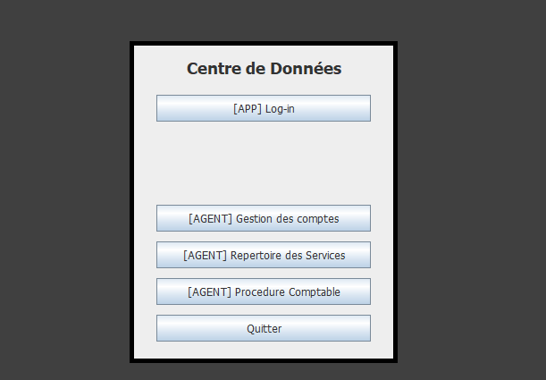
Log-in : Gère ce qui a rapport à la partie application.
Gestion des comptes : Cette option gère les comptes membres et professionnels du Gym. Lorsque cette option est sélectionnée, voici les options offertes :
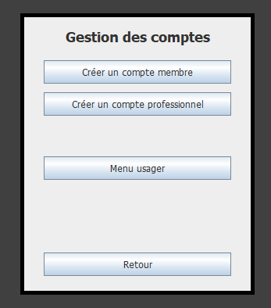
Créer un compte membre : Cette option sert à créer un nouveau compte membre pour quelqu’un souhaitant bénéficier du gym et de ses services.
Créer un compte professionnel : Cette option sert à créer un nouveau compte professionnel pour un expert souhaitant offrir ses services professionnels au gym.
Menu usager : Une fois cette option sélectionnée, l’agent doit entrer le numéro du Membre ou Professionnel afin de vérifier l’identité de la personne avant de poursuivre. Si le numéro est valide, les options disponibles en tant que membres sont : Modifier, supprimer, payer les frais et renouveler. Modifier permet de modifier les informations personnelles du compte du membre, supprimer permet de supprimer le compte membre, payer les frais inclut le paiement de services et puis renouveler est choisi lorsque le membre souhaite renouveler et ainsi payer pour son abonnement. Si le compte est non valide, aucune option n’est offerte autre qu’annuler ou entrer un nouveau code de client. Si le membre est suspendu, ce dernier peut renouveler son compte afin de pouvoir s’inscrire à des séances ou entrer le Gym sinon il a les mêmes options que le membre valide. Si le code entré appartient à un professionnel, l’option de modifier est disponible et tout comme le membre, les données du compte professionnel peuvent être éditées.
Répertoire des Services : Le répertoire des services gère tout ce qui a rapport avec les services et les séances. Le numéro du membre ou professionnel voulant accéder au répertoire est vérifié. Si c’est un membre, il peut s’inscrire à des séances, voir la liste de séances disponibles, et confirmer sa présence. Si c’est un professionnel, il peut créer, modifier et supprimer un service, accéder à la liste des inscriptions. Tous peuvent voir les services et séances disponibles et les chercher par ID. Si le code est invalide, que ce soit un membre ou un professionnel, doit réentrer le code ou bien annuler. Si le membre est suspendu, ne peut pas s’inscrire ou confirmer sa présence à une séance.
Procédure Comptable : Chaque semaine, génère un ficher TEF pour la comptabilité et un rapport de synthèse pour le gérant. Ce-dernier peut être généré manuellement par l’agent si le gérant le demande. La procédure comptable s’occupe des paies aux employés et professionnels du gym et contient les activités de la semaine.

Quitter : Quitte l’application.

